**Aufgabenvideo: Druck – Spitzer Bleistift (A)**

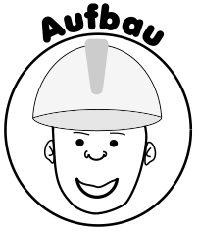

Für das Experiment *(„Druck – Spitzer Bleistift“)* benötigt man einen spitzen Bleistift, einen Anspitzer und seine eigenen Hände.

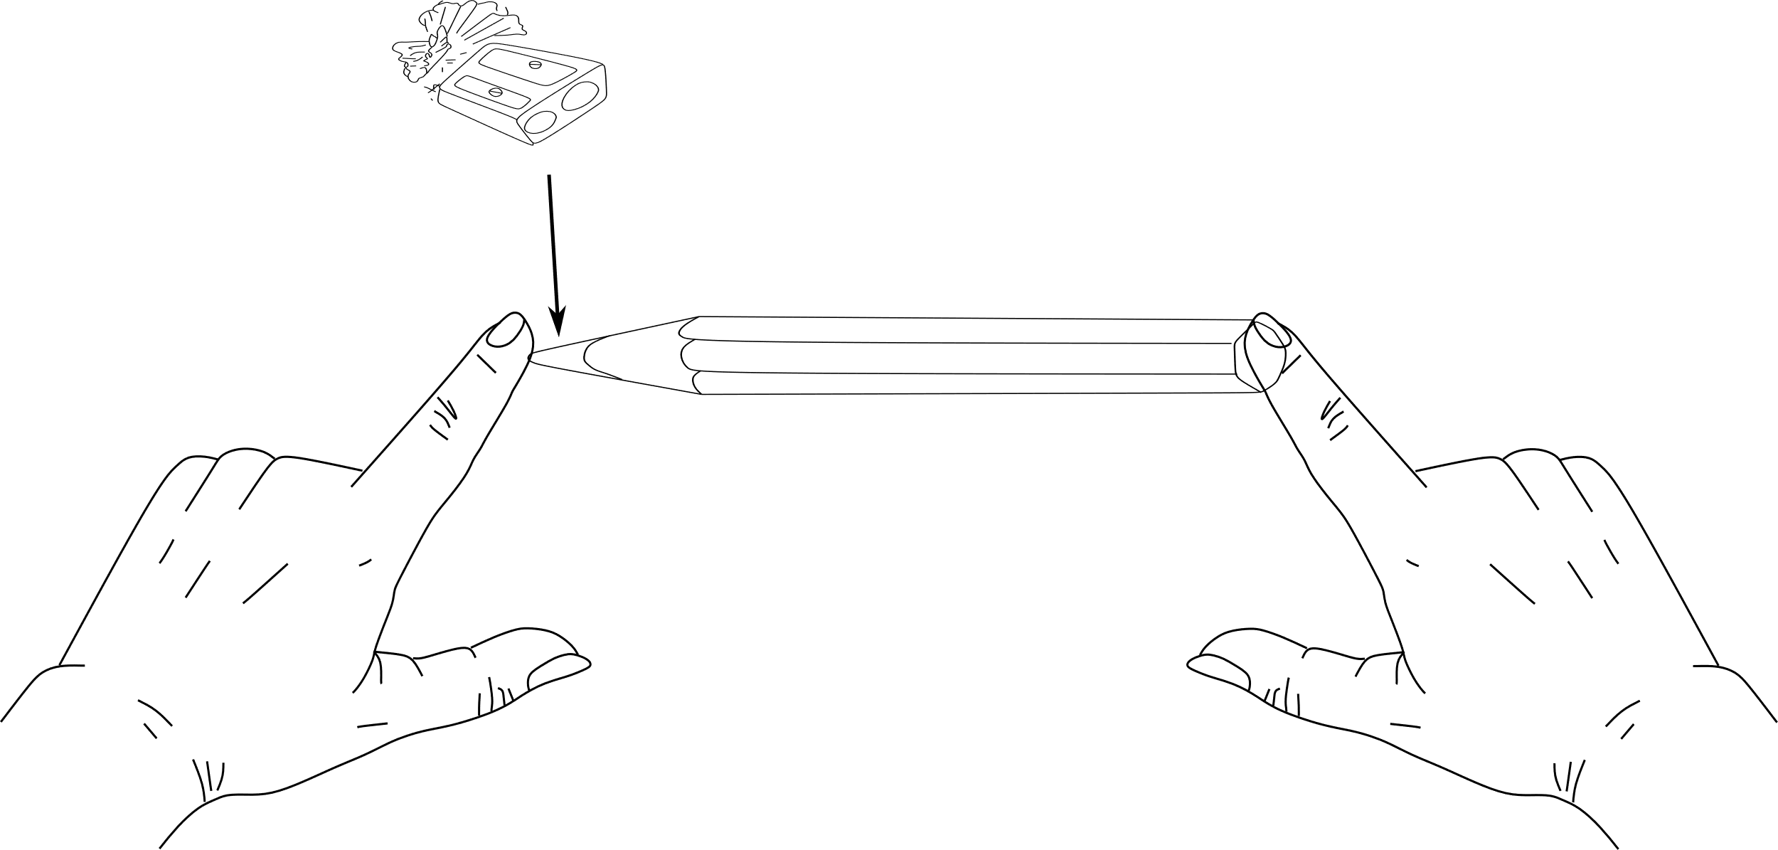

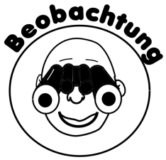

Notiere deine Beobachtungen.

____________________________________________________________________________________

____________________________________________________________________________________

____________________________________________________________________________________

____________________________________________________________________________________

____________________________________________________________________________________

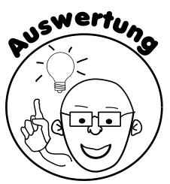

Erkläre deine Beobachtungen.

____________________________________________________________________________________

____________________________________________________________________________________

____________________________________________________________________________________

____________________________________________________________________________________

____________________________________________________________________________________

____________________________________________________________________________________

____________________________________________________________________________________

____________________________________________________________________________________

**Aufgabenvideo: Druck – Spitzer Bleistift (B)**



Für das Experiment *(„Druck – Spitzer Bleistift“)* benötigt man einen spitzen Bleistift, einen Anspitzer und seine eigenen Hände.





Notiere deine Beobachtungen. Spürst du einen Unterschied zwischen beiden Seiten?

____________________________________________________________________________________

____________________________________________________________________________________

____________________________________________________________________________________

____________________________________________________________________________________



Ordne die Sätze in der richtigen Reihenfolge an und finde so das Lösungswort.

|  |  |  |
| --- | --- | --- |
| Auf der stumpfen Seite wirkt die gleiche Kraft auf eine größere Fläche, sodass ein geringerer Druck entsteht.  (Z) | Drückt man den Bleistift mit den Fingerspitzen zusammen wirkt auf beiden Seiten die gleiche Kraft.  (S) | Die Auflagefläche ist auf der spitzen Seite deutlich kleiner als auf der stumpfen Seite. Dadurch ist die Kraft auf eine geringere Fläche verteilt.  (I) |
| Der Druck ist als Kraft pro Fläche definiert. So wirkt auf der spitzen Seite ein deutlich höherer Druck. Denn es wirkt dieselbe Kraft jedoch auf einer geringeren Fläche.  (T) | Deshalb spürt man auf der spitzen Seite auf Grund des höheren Drucks bei gleicher Kraft deutlich früher einen Schmerz.  (E) | Die Kraft wird über die Auflageflächen in Form von Druck auf den Finger übertragen.  (P) |

Lösungswort:____________________

**Aufgabenvideo: Druck – Spitzer Bleistift (C)**



Für das Experiment *(„Druck – Spitzer Bleistift“)* benötigt man einen spitzen Bleistift, einen Anspitzer und seine eigenen Hände.





**Aufgabe**: Kreuze die richtige Lösung an:

Drückt man mit den Fingern gegen den Stift

* Tut die spitze Seite schneller weh als die stumpfe Seite.
* Tut die stumpfe Seite schneller weh als die spitze Seite.



Die auf den Finger ausgewirkte Kraft verteil sich gleich auf beide Seiten. Den Unterschied macht die Auflagefläche. Die Kraft pro Fläche ist als Druck definiert.   
**Aufgaben:**1. Überlege mit deinem Sitznachbarn: Auf welcher Seite ist der Druck höher.   
2. Formuliert zusammen eine Erklärung (ca. 3 Sätze): Warum tut dann welche Seite mehr weh?

